Переключатели поворотные ПГ3
Конструктивные исполнения
Типоисполнения | Электрическая схема коммутации | Разметка для крепления  (со стороны ручки)
ПГ3-2П4Н, ПГ3-2П4НВ  ПГ3-2П8Н, ПГ3-2П8НВ  ПГ3-2П12Н, ПГ3-2П12НВ  ПГ3-2П16Н, ПГ3-2П16НВ  ПГ3-2П20Н, ПГ3-2П20НВ | 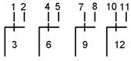 | 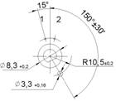
ПГ3-3П3Н, ПГ3-3П3НВ  ПГ3-3П6Н, ПГ3-3П6НВ  ПГ3-3П9Н, ПГ3-3П9НВ  ПГ3-3П12Н, ПГ3-3П12НВ  ПГ3-3П15Н, ПГ3-3П15НВ | 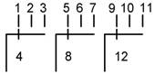 | 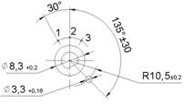
ПГ3-4П2Н, ПГ3-4П2НВ  ПГ3-4П4Н, ПГ3-4П4НВ  ПГ3-4П6Н, ПГ3-4П6НВ  ПГ3-4П8Н, ПГ3-4П8НВ  ПГ3-4П10Н, ПГ3-4П10НВ | 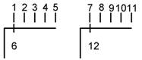 | 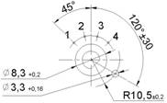
ПГ3-5П2Н, ПГ3-5П2НВ  ПГ3-5П4Н, ПГ3-5П4НВ  ПГ3-5П6Н, ПГ3-5П6НВ  ПГ3-5П8Н, ПГ3-5П8НВ  ПГ3-5П10Н, ПГ3-5П10НВ | 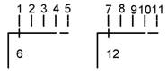 | 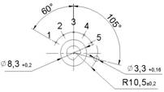
ПГ3-6П1Н, ПГ3-6П1НВ  ПГ3-6П2Н, ПГ3-6П2НВ  ПГ3-6П3Н, ПГ3-6П3НВ  ПГ3-6П4Н, ПГ3-6П4НВ  ПГ3-6П5Н, ПГ3-6П5НВ | 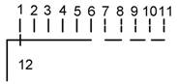 | 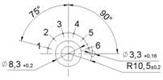
ПГ3-8П1Н, ПГ3-8П1НВ  ПГ3-8П2Н, ПГ3-8П2НВ  ПГ3-8П3Н, ПГ3-8П3НВ  ПГ3-8П4Н, ПГ3-8П4НВ  ПГ3-8П5Н, ПГ3-8П5НВ | 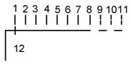 | 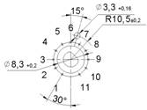
ПГ3-11П1Н, ПГ3-11П1НВ  ПГ3-11П2Н, ПГ3-11П2НВ  ПГ3-11П3Н, ПГ3-11П3НВ  ПГ3-11П4Н, ПГ3-11П4НВ  ПГ3-11П5Н, ПГ3-11П5НВ | 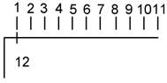 | 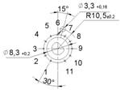
Габаритные и установочные размеры
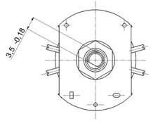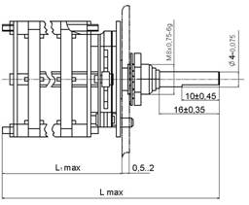
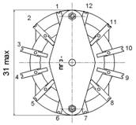

Количество плат | Размеры, мм |  | Масса не более, г
Количество плат | L₁ max | L max | Масса не более, г
1 | 24 | 50 | 36
2 | 32 | 58 | 40
3 | 41 | 67 | 44
4 | 49 | 75 | 48
5 | 57 | 83 | 52

Технические характеристики
Сопротивление контакта, не более, Ом | 0,02
Электрическая прочность изоляции, В эфф | 750
Момент переключения, Нхм: | от 0,15 до 0,7
Сопротивление изоляции, МОм, не менее | 1000
Емкость, не более, пФ:
между контактами | 1,5
между контактами и корпусом | 4,0
Повышенная рабочая температура, ⁰С | 85
Пониженная рабочая температура, ⁰С | минус 60
Повышенная относительная влажность воздуха:
для исполнения В при 35⁰,% | 98
для исполнения УХЛ при 25⁰,% | 98
Гарантийная наработка, ч | 25000
Гарантийный срок с даты изготовления, лет | 25

